三峰码头视频监控智能化应用建设项目

施 工 方 案

2021年 06月03日

# 1.码头基本情况

三峰港务物流码头，隶属于重庆千信集团有限公司，主要从事港口货物装卸、仓储和港内驳运服务（港口货物装卸）；普通货运；货运信息服务；运输技术咨询服务；金属及金属矿、燃料油销售；自营和代理各类商品及技术的进出口业务。该公司共有3个开放泊位（公用），3个人车混用引桥、2个厂区出入口，企业内部均是人车公用通道。

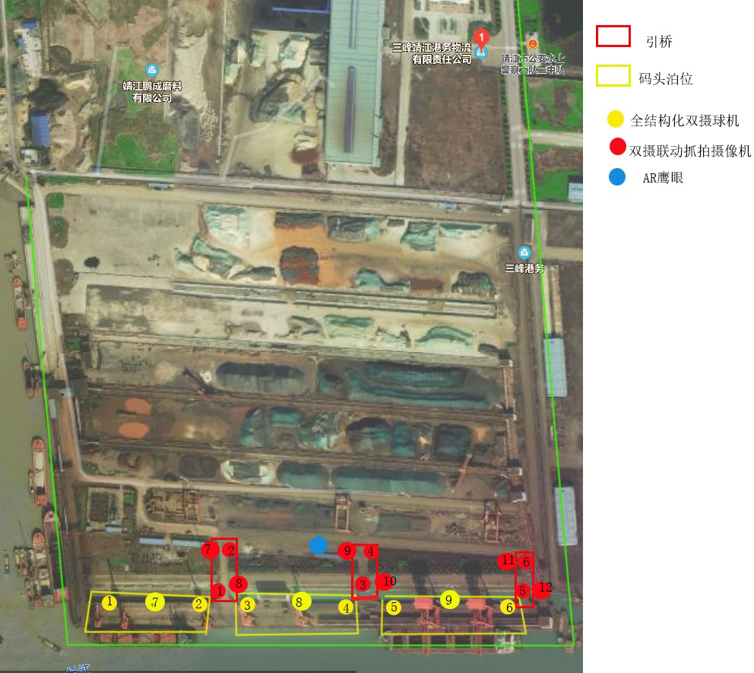

码头地理信息采集图

# 2.建设方案

#### 2．1出入口

暂不设置

#### 2.2引桥

该码头共计3个引桥，引桥长度40米，宽度14米,为人车混用道路，需抓拍来往车辆、人员的信息。

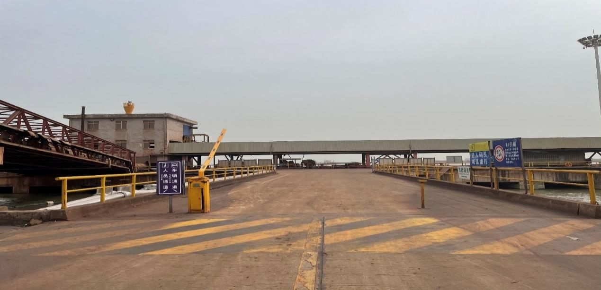

引桥场景示意图

**布置建议：**

利用引桥双侧的立杆按照**两进两出**要求安装12台双摄联动抓拍摄像机，采集进出人员车辆信息。

**布置结论：**

配置12台400W双摄联动抓拍摄像机

### 2.3码头泊位

码头长度684米，宽度35米, 共有3个开放泊位，平均每个泊位长228米，作业平台较大，需观察船舶停靠情况、人员上下轮的重点位置。

**布置建议：**

**悬梯口及船体**

对作业区域及船体上下船情况进行覆盖，考虑到操作区域面积较大且有吊机遮挡，需要在每个泊位悬梯口对面较远位置安装1台400W全结构化双摄球机，通过角度调整和光学变倍放大拉近对于悬梯口进行监控和目标采集，可以保证在监控悬梯口、船体的同时，对于作业区域也可以做到实时监控。

**泊位两端边角**

在每个泊位两端边角处立杆安装2台400W全结构化双摄球机，且球机应该支持不低于两路独立调整的图像通道平行于泊位方向进行照射，立杆需要加固，避免现场大风环境造成的晃动。

**布置结论：**

9台400W全结构化双摄球机

### 2.4制高点

为获取到整个码头的整体概况并配合后续边检实现码头实景指挥调度功能，本次在码头选取一个高点进行点位安装。

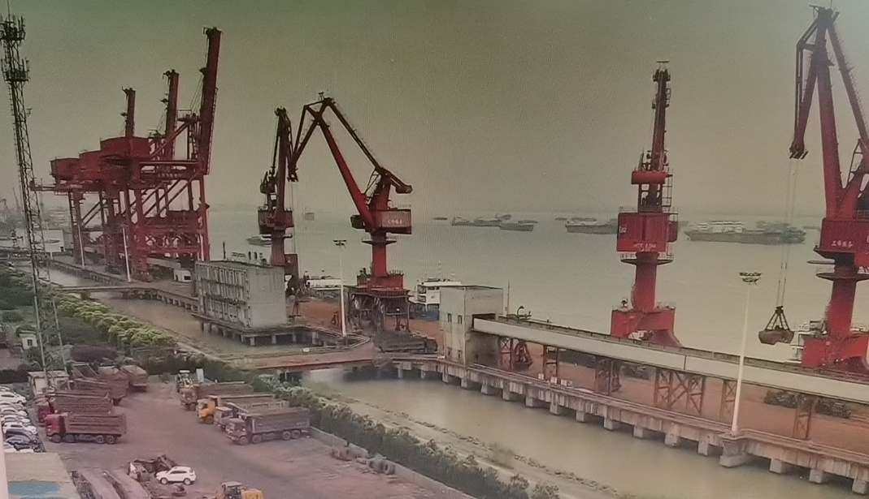

码头制高点现场图

1. **布置建议：**

在2号引桥移动铁塔上部署360°AR高空全景摄像机，对于整个操作环境进行360度全景覆盖。

考虑到安装高度较高容易抖动和距离泊位的距离，全景相机还应该带有支持带光学变倍和光学防抖的球机，便于远距离放大观看细节。

1. **点位选型：**

1台360°AR高空全景摄像机。

### 2.5保留点位

为补足监控盲区，卡口内部监控点位和引桥球机点位保留。

### 2.6传输方式

探头通过网线或光纤将信号传输至边检执勤点监控接入层交换机，统一租赁第三方运营商100M数字电路将所有信号传输至边检站机关数据中心机房(对接运营商，变更线路)。严禁中间任何交换节点接入非边检以外监控设备，严禁将边检监控网络与企业内外、互联网联通。

## 3.1存储建设

本次按照本地常规监控存储3个月，重点部位存储1年计算，共计约104TB。配置1台智能硬盘录像机以及13块8T硬盘，来满足码头本地存储。

# 3.2设备清单

|  |  |  |  |  |  |
| --- | --- | --- | --- | --- | --- |
| **序号** | **名称** | **参考性能指标** | **单位** | **数量** | **备注** |
| 1 | 全结构化双摄球机 | 1、分辨率：全景、细节镜头像素分辨率均不低于2560×1440。2、全景、细节镜头最低照度：彩色: ≤0.0005Lux黑白: ≤0.0001 Lux3、图像质量：目标清晰可见无过曝、虚焦；4、编码方式：H.264、H.265;5、帧率：不小于25帧/秒；6、靶面：全景、细节镜头均不低于1/1.8英寸7、细节镜头支持不低于25倍光学变倍8、球机红外照射距离不低于150米9、支持双摄双模，支持全景、细节关联跟踪。10、支持同时抓拍30张人脸，支持对运动人脸进行检测、跟踪、抓拍、评分、筛选，输出最优的人脸抓图11、支持上衣颜色、下装颜色、性别、眼镜、背包、帽子、口罩等属性识别  12、支持前端实时建模比对，对人脸和人体进行布控跟踪13、人脸图片质量：需包含整个人脸和上半身，人脸像素点不小于80*80，垂直/水平偏转角度不大于30°，人脸特征应能清晰可辨，无过曝、虚焦； | 台 | 9 | 泊位9台 |
| 2 | 双摄联动抓拍摄像机 | 1、分辨率：不小于2560*1440；2、最低照度：彩色: ≤0.0005Lux黑白: ≤0.0001 Lux3、图像质量：目标清晰可见无过曝、虚焦；4、编码方式：H.264、H.265;5、帧率：不小于25帧/秒；6、枪机靶面：不小于1/1.8”7、枪机设备内置电动变焦镜头8、枪机混合补光：不小于50米，（人脸不小于10米）9、支持同时检测并且抓拍不低于30张人脸，支持对运动人脸进行检测、跟踪、抓拍、评分、筛选输出最优的人脸抓图10、支持上衣颜色、下装颜色、性别、眼镜、背包、帽子、口罩等属性识别11、人脸图片质量：需包含整个人脸和上半身，人脸像素点不小于80*80，垂直/水平偏转角度不大于30°，人脸特征应能清晰可辨，无过曝、虚焦；12、需包含整车车脸，车脸水平像素点不小于1000个，车牌、车脸特征应清晰可辨；13、车辆号牌识别准确率不低于98%；  14、支持车辆识别类型：包括大型客车、中型客车、小型客车、大型货车、中心货车、小型货车、小轿车、摩托车等。 | 台 | 12 | 引桥12台 |
| 3 | 360°AR高空全景摄像机 | 支持基于行业平台实现AR立体防控  支持移动标签自动跟踪  支持人员密度事件侦测和报警功能  支持区域入侵、越界、进入区域、离开区域事件侦测功能  支持检测直径300米360°半圆形范围内运动目标，可同时检测30个目标，并对目标进行人车分类  支持点击联动功能，通过在客户端点击或者框选全景摄像机画面任意位置，细节跟踪摄像机可自动通过云台调整与变焦，将该区域置于画面中心  支持目标自动跟踪功能，通过设置智能事件规则，对设定区域内触发事件的运动目标在设定的跟踪时间内进行持续稳定跟踪，并可在跟踪过程中手动切换跟踪目标  支持GB35114安全加密 | 台 | 1 | 制高点1台 |
| 4 | 智能硬盘录像机 | 参数：3U标准机架式IP存储，DSP+ARM架构，嵌入式软硬件设计；支持32路高清，320M带宽网络视频接入；支持RAID 0、1、5、6、10多种RAID模式及全局热备，多重保护数据安全；支持4K分辨率接入和解码输出；支持H.265、H.264编码前端自适应接入；支持关键视频添加标签和加锁保护、整机热备、断网续传、SMART 2.0等功能；2个千兆以太网口，充分满足网络预览、回放以及备份应用 | 台 | 1 |  |
| 5 | 8T监控级硬盘 |  | 块 | 13 |  |